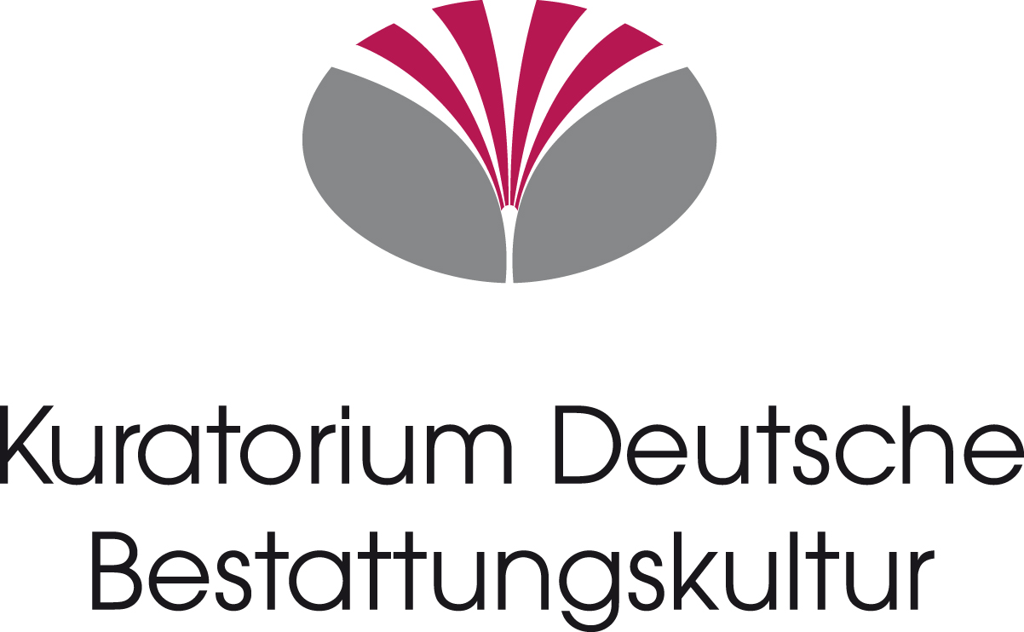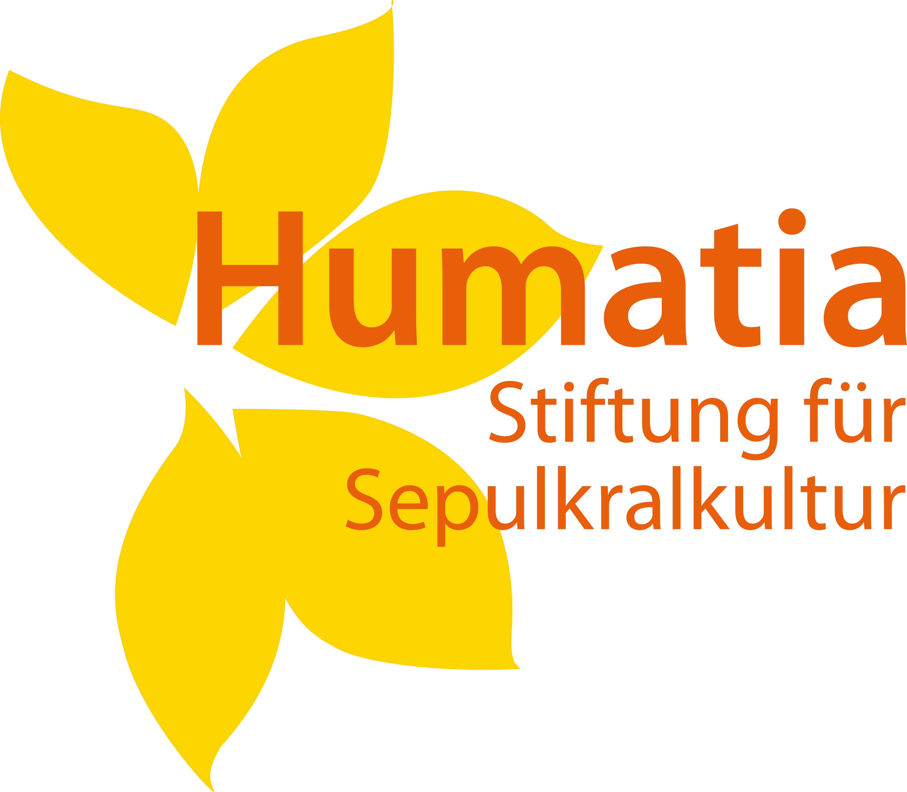

Pressemitteilung

Friedhof 2030
Eine Fachtagung widmet sich neuen Konzepten für die Zukunft des Friedhofs
13.-14. Oktober 2017, Colosseum Theater in Essen

Der Friedhof hat kein gutes Image: Altmodische Vorschriften, langweilige Stiefmütterchen auf dem Grab und eine traurige Atmosphäre. Doch in Wirklichkeit haben sich die Zeiten bereits geändert: Neue Formen der Bestattung in pflegefreien Gemeinschaftsgrabanlagen tragen den Bedürfnissen der mobilen Gesellschaft Rechnung. Bei historischen Rundgängen, Projekten für Kinder oder auf interkulturellen Arealen entdecken auch die Lebenden nach und nach diesen Ort als Ruhepol in unserer unruhigen Gesellschaft wieder. Nicht zuletzt sind Friedhöfe oft einzigartige Rückzugsräume und Biotope für Tiere und Pflanzen.

Allerdings sind solche beispielhaften Projekte noch nicht in jeder Kommune Realität: Das Kuratorium Deutsche Bestattungskultur, das sich die Förderung und Weiterentwicklung der Bestattungskultur in Deutschland zur Aufgabe gemacht hat, weist darauf hin, dass bei der zukünftigen Entwicklung unserer Friedhöfe noch mehr Kreativität und Fantasie nötig ist, als dies derzeit vielerorts praktiziert wird.

Tagung „Friedhof 2030“

Daher initiiert das Kuratorium zu den spannenden Fragen der Zukunft unserer Friedhöfe und wie man diese für Menschen attraktiver gestalten kann eine richtungsweisende Veranstaltung: „Friedhof 2030 – Neue Marketing-, Management- und Kulturkonzepte für Bestatter“. Vom 13. bis 14. Oktober 2017 findet die Tagung im Colosseum Theater in Essen statt und möchte Bestattern wie auch allen anderen am Friedhof beteiligten Verantwortlichen Mut machen, den Friedhof als kulturelle Herzkammer unserer Gesellschaft zu erhalten, weiterzuentwickeln und zu pflegen. Inbegriffen ist dabei der Besuch des Schalke 04-Gräberfeldes in Gelsenkirchen. Weitere Informationen zum Programm finden Sie im beigefügten Flyer.

Andreas Dieckmann, Vorsitzender des Kuratoriums Deutsche Bestattungskultur und Bestatter aus Brandenburg an der Havel betont, dass es Menschen heute darauf ankommt, neue Formen der Trauerbewältigung praktizieren zu können: „Diese können durchaus auch auf dem Friedhof ihren Platz finden, wenn dort noch mehr Möglichkeiten geschaffen werden als bisher“, so die Überzeugung von Andreas Dieckmann. „Unsere Friedhöfe müssen noch individueller und bunter werden!“

Positive Spiegelbilder unserer Gesellschaft

Friedhöfe können so positive Spiegelbilder unserer Gesellschaft werden. Sie dokumentieren, wie die Gesellschaft im 21. Jahrhundert den Tod, den Umgang mit dem Sterben und allen damit verbundenen Fragen versteht. In versöhnter Verschiedenheit könnten dann auf unseren Friedhöfen unterschiedliche Grabfelder zu finden sein, die Christen genauso beherbergen wie Menschen ohne eine religiöse Bindung oder auch Mitbürger, die aus fremden Kulturen bei uns Heimat gefunden haben.
Weitere Informationen und Anmeldung: www.bestatter.de/friedhof-2030

Pressekontakt:
Kuratorium Deutsche Bestattungskultur e.V.
Bundesverband Deutscher Bestatter e. V.
Cecilienallee 5
40474 Düsseldorf
Telefon: ++49 (0)211 / 16 00 8 - 10
Fax: ++49 (0)211 / 16 00 8 - 60

Ansprechpartner: Oliver Wirthmann, Geschäftsführer – Kuratorium Deutsche Bestattungskultur e. V.
E-Mail: info@bestatter.de
Internet: www.bestatter.de

